Évaluation
CLASSE : Terminale
VOIE : ☒ Générale ☐ Technologique ☐ Toutes voies (LV)
ENSEIGNEMENT : Enseignement scientifique
DURÉE DE L’ÉPREUVE : 2h
Niveaux visés (LV) : ø
Axes de programme : ø
CALCULATRICE AUTORISÉE : ☒Oui ☐ Non
DICTIONNAIRE AUTORISÉ : ☐Oui ☒ Non

☐ Ce sujet contient des parties à rendre par le candidat avec sa copie. De ce fait, il ne peut être dupliqué et doit être imprimé pour chaque candidat afin d’assurer ensuite sa bonne numérisation.
☐ Ce sujet intègre des éléments en couleur. S’il est choisi par l’équipe pédagogique, il est nécessaire que chaque élève dispose d’une impression en couleur.
☐ Ce sujet contient des pièces jointes de type audio ou vidéo qu’il faudra télécharger et jouer le jour de l’épreuve.
Nombre total de pages : 8

Le candidat traite les deux exercices
qui sont proposés dans ce sujet.
Exercice 1 – Niveau terminale
Thème « Une histoire du vivant »
Les conséquences de la déforestation à Bornéo sur les populations d’orangs-outans
Sur 10 points
Située en Asie du Sud-Est, à la jonction entre l’océan Indien et l’océan Pacifique, l’île de Bornéo représente 1 % des terres émergées. Elle détient 6 % de la biodiversité en lien avec sa richesse en écosystèmes (forêts tropicales, mangroves…). Ses forêts sont actuellement défrichées, notamment pour laisser place à des exploitations agricoles comme les palmeraies.
Dans les forêts de Bornéo, vit une espèce de grand-singe, l’orang-outan (Pongo pygmaeus), qui est en danger critique d’extinction (selon l’UICN). L'espèce est menacée par la perte de son habitat naturel.
Bien que l'ADN des orangs-outans est beaucoup plus diversifié que celui de l'espèce humaine, on s’intéresse aux conséquences possibles de la déforestation sur la diversité génétique des populations d’orangs-outans.
Orang-outan | Île de Bornéo (Asie du Sud-Est)
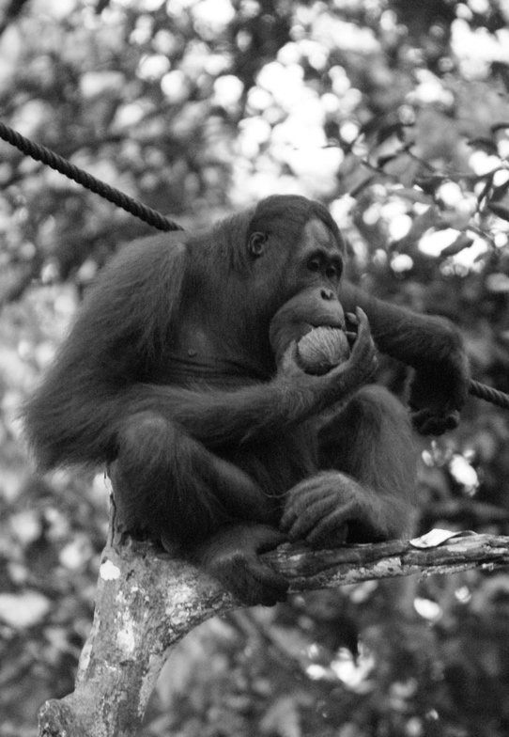 | 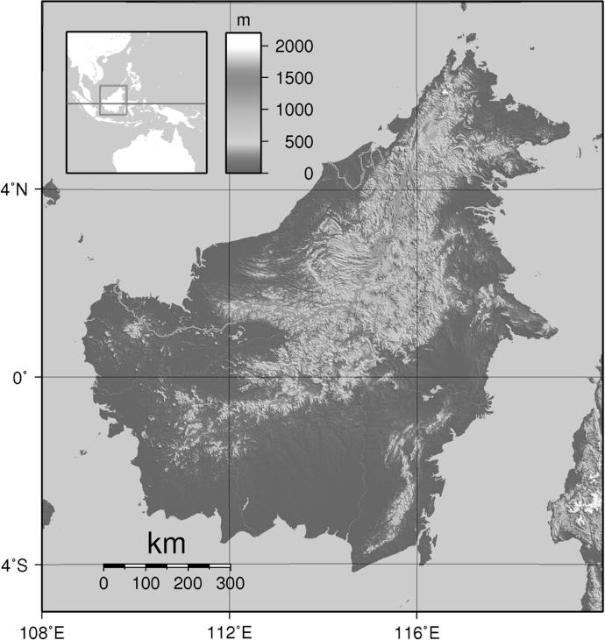  Source : wikipedia

Document 1 : représentation simplifiée de l'évolution de la forêt tropicale dans la région de Kalimantan entre 1970 et 2020 (île de Bornéo)
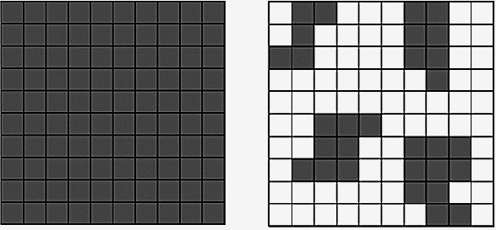
Zone étudiée de la région de Kalimantan en 2020
Zone étudiée de la région de Kalimantan en 1970

Chaque carré a une aire de 100 km².
Les carrés sombres correspondent à des zones recouvertes par de la forêt et les carrés blancs à des zones défrichées

1- À l’aide du quadrillage fourni sur le document 1, déterminer l'impact de l'activité humaine sur la surface disponible pour les orangs-outans. Pour cela, calculer :
- l’aire $A_{1970}$ de la surface de forêt disponible en 1970 dans la région de Kalimantan étudiée ;
- l’aire $A_{2020}$ de la surface de forêt disponible en 2020 dans la région de Kalimantan étudiée ;
- le pourcentage de diminution de l’aire de la surface disponible entre 1970 et 2020.

Document 2 : simulation de l’évolution de la fréquence de trois allèles d’un gène donné au cours des générations
Pour chaque graphique issu d’une simulation informatique, les différentes courbes représentent chacune l’évolution de la fréquence d’un des trois allèles d’un même gène au cours de quinze générations (pour une population théorique). On réalise des simulations en faisant varier le nombre d’individus de la population initiale : 10 et 100 individus. Les résultats des simulations sont donnés ci-dessous.
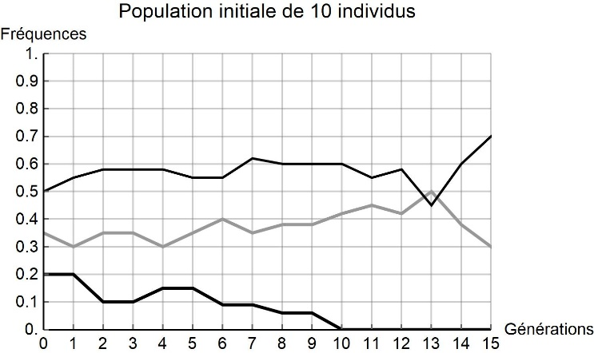
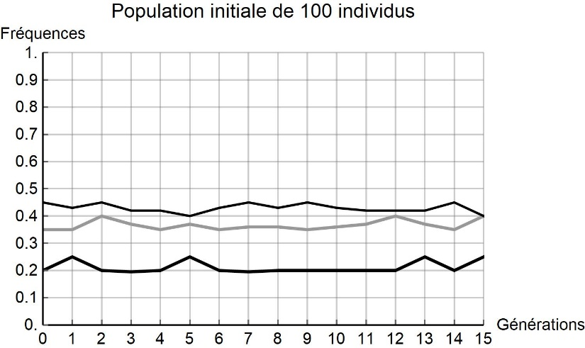

2- À partir de l’analyse de la simulation présentée dans le document 2, montrer que la taille de la population joue un rôle dans l’évolution des fréquences alléliques au cours des générations.
3- D’après vos connaissances, indiquer quelle force évolutive est à l'œuvre dans l’évolution des fréquences alléliques pour une petite population de 10 individus. Justifier votre réponse.
4- À l’aide des documents 1 et 2 et des connaissances, rédiger un paragraphe argumenté reliant la déforestation d’origine anthropique au risque d’appauvrissement génétique des populations d’orangs-outans de Bornéo. Proposer des mesures qui permettraient prioritairement de protéger les populations d’orangs-outans et également de conserver leur diversité génétique.
Exercice 2 – Niveau terminale
Thème « Science, climat et société »
L’histoire du dioxygène terrestre
Sur 10 points
L’atmosphère primitive de la Terre, issue du dégazage au cours du refroidissement de la Terre, était très différente de l’atmosphère actuelle. La transformation de l’atmosphère au cours du temps est marquée en particulier par un fort enrichissement en dioxygène, ce qui lui a conféré un caractère oxydant.
L’objectif de cet exercice est de rechercher des arguments expliquant l’enrichissement de l’atmosphère en dioxygène, il y a 2,4 milliards d’années.
Document 1 : métabolisme des cyanobactéries actuelles
Une culture de cyanobactéries est placée dans une enceinte hermétique. Les teneurs en dioxygène et en dioxyde de carbone sont relevées sous différentes conditions d’éclairement. Les résultats sont présentés sur le graphique ci-dessous.
Évolution des teneurs en dioxygène et dioxyde de carbone de la culture de cyanobactéries
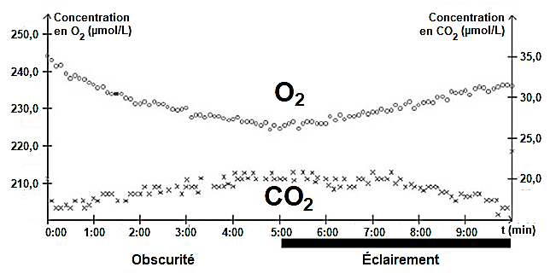

Données :
Il existe différents types de métabolismes, notamment :
• La respiration : $sucre + O_{2} → {CO}_{2} + H_{2}O$
• La photosynthèse : $CO_{2} + H_{2}O en présence de lumière → sucre + O_{2}$
• La fermentation alcoolique : $sucre → CO_{2}+ éthanol$
Les réactions ne sont pas ajustées, elles indiquent seulement la nature des réactifs et des produits.
1- À l’aide du document 1, donner, en le justifiant, le nom du métabolisme utilisé par les cyanobactéries, dans l’expérience, entre 0 et 5 minutes puis entre 5 et 10 minutes.
2- Les stromatolithes sont des constructions carbonatées d’origine biologique formées par des micro-organismes, dont les cyanobactéries. Les plus anciens ont été datés à environ 3,5 milliards d’années. À partir du document 1 et des connaissances, justifier l’origine de la production de dioxygène à partir de 3,5 milliards d’années.
Document 2 : les formations sédimentaires d’oxydes de fer
La grande majorité des minerais de fer du monde est constituée de ce qu'on appelle des fers rubanés (Banded Iron Formation ou BIF, en anglais). Ces BIF existent sous plusieurs formes, plus ou moins ferrugineuses, et contiennent un oxyde de fer composé de deux atomes de fer et de trois atomes d’oxygène.
Le tableau ci-dessous présente différents oxydes de fer :
Oxyde de fer | Formule brute | Description | Équation chimique de formation de l’oxyde de fer, non ajustée
Wustite | $$FeO$$ | Poudre grise | $$Fe + O_{2} →FeO$$
Hématite | $${Fe}_{2}O_{3}$$ | Minéral de couleur rouille | $$Fe + O_{2} →{Fe}_{2}O_{3}$$
Magnétite | $${Fe}_{3}O_{4}$$ | Minéral de couleur noire | $$Fe + O_{2} →{Fe}_{3}O_{4}$$

3- Justifier que l’oxyde de fer majoritaire présent dans les BIF correspond à l’hématite et ajuster l’équation chimique de sa formation après l’avoir recopiée sur la copie.
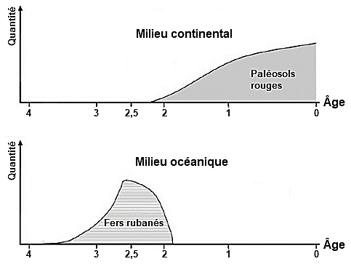
Document 3 : évolution de la formation des paléosols rouges et des fers rubanés au cours du temps
D’après C. Klein, Nature, 1997
L’axe des abscisses correspond à l’âge des roches en milliard d’années avant le présent. L’axe des ordonnées correspond à la quantité relative des roches formées.
Les paléosols, ou sols fossiles, se sont formés par altération de roches continentales au contact de l’atmosphère. La couleur rouge de certains de ces sols provient de la forte teneur en hématite. Les fers rubanés sont toujours des formations sédimentaires marines.
Le volcanisme continental et marin relâchent une quantité importante de fer sous forme d’ions Fe²⁺ oxydés en Fe³⁺ par le dioxygène entraînant la formation de l’hématite.
4- À l’aide du document 3, proposer une chronologie d’évènements ayant conduit à la mise en place d’une atmosphère riche en dioxygène.
5- D’après les connaissances, indiquer comment se forme l’ozone (O₃) dans la stratosphère et quel est son rôle sur le développement de la vie terrestre.

